MENPEKO PERPAUSAK
KAUSAZKO PERPAUSAK

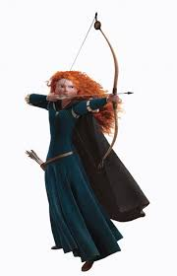
irri-solas

Erdi Aroa
Elorrik bere lagunari erraten dio:
—Nahiago nuke Erdi Aroan bizi ezenez eta XXI. mendean!
Bere lagunak:
—Zergatik ote?
—Historia ikasgai gutiago izanen bainuke ikasteko!

Xerka dezagun
Elorrik zergatik nahiago luke Erdi Aroan bizi?
oroit KAUSAZKO PERPAUSAK

Kausazko perpausek kausa edo zergatia adierazten dute.

Hauek dira kausazko egitura erabilienak: bait- , -(e)lako, zeren (eta) ... bait-

adib.: Zergatik erosi duzu? Erosi dut merkea delako.
Zergatik erosi duzu? Erosi dut merkea baita.
Zergatik erosi duzu? Erosi dut zeren eta merkea baita.

Oroit ahoskera arauez:
Ahoz eta idatziz
BAIT + naiz..................baiNaiz
BAIT + gara..................baiKara
BAIT + da..................baiTa
BAIT + z..................baiTzara

Kausazko perpausak ezagut
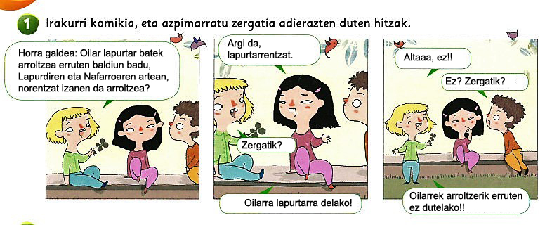
-1-
2* Galdera hauek doazkien erantzunekin lot itzazu, irri-istorioak osatzeko gisan .
a- Zergatik triste da matematikako liburua?
b- Zergatik krokodiloak berde eta luzeak dira?
c- Zergatik behiak irratia erosi du?

...- Muuuuusika entzun nahi baitu.
...- Biribilak eta gorriak balira, tomateak liratekeelako.
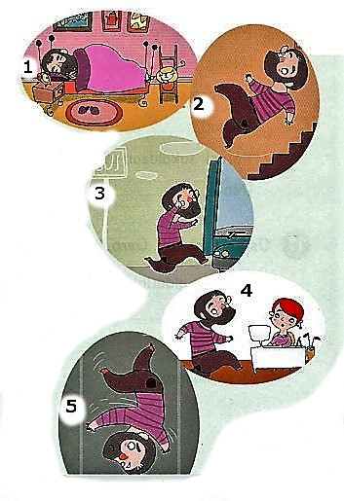
...- Problema anitz baititu.

3* Irudien laguntzaz erranaldiak burura itzazu bait- edo -(e)lako formak erabiliz.
- Zergatik hain berant heldu zara lanera goiz honetan?
1- Iratzargailuak ez ..........................................
- Estakuru faltsua!
2- Bai eta eskaileretan behera erori......................
- Eta?
3- Eta autobusa kasik ni gabe joan...........
4- Lanera ahal bezain fite heldu nahi..................
- Eta zergatik oraino?
5- Igogailua panan...................eta buruz behera erori................. eta.................................
Hala, horregatik da!

4* Galdera hauei erantzun iezaiezu. Gero ozenki irakurriko duzu.
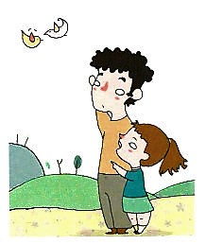
—Aita, aita, zergatik hegaldaka dabiltza txoriak?
—...................................................................
—Aita, aita, txoriek zergatik ohantzeak egiten dituzte?
—.....................................................................
—Aita, aita, zergatik lumak badituzte?
—....................................................................
—Eta, orduan, hegazkinek zergatik ez dute lumarik?
—......................................................................

5* Zuzen ala oker?
a- Sagarra jan nuen gose nintzelako...........................
b- Ez dizu erantzun ez baitu entzun...............................
c- Ez da etorri zergatik ez du nahi..................................
d- Agurtu nuen ezagutzen bainuen..................................
-2-

